/05 RM 03378

MS – Excel 2007

ATIVIDADE – PÁGINA: 33

1) Encontre os navios na planilha e ganhe a Batalha Naval.
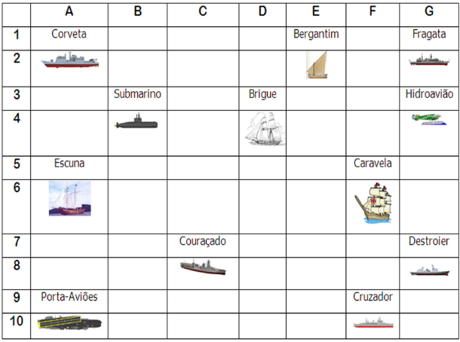

Escreva as células das imagens dos navios:
Bergantim: E2 Brigue: D4 Caravela: F6
Couraçado: C8 Cruzador: F10 Corveta: A2
Destroier: G8 Escuna: A6 Fragata: G2
Submarino: B4 Porta Aviões: A10 Hidroavião: G4

MS – Excel 2007

ATIVIDADE – PÁGINA: 34

2) Faça as seguintes operações matemáticas na planilha do Excel:

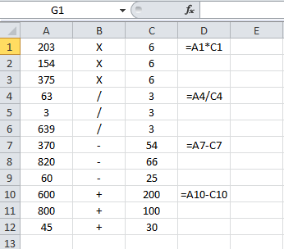

203 X 6 = 1218 154 x 6 = 924 375 X 6 = 2

63 : 3 = 21 3 : 3 = 1 639 : 3 = 212

370 - 54 =316 820 – 66 =754 60 - 25 =35

600 + 200 = 800 800 + 100 = 900 45 + 30 = 75

